Penerapan Metode Qualitty Function Deployment untuk Upaya Peningkatan Mutu Komoditi Bawang Merah (Allium ascalonicum) Varietas Lokal Kintamani
Application of Quality Function Deployment Method for means to Improving the Quality of Kintamani Local Variety of Shallots (Allium Ascalonicum)
Sophia Kristin Br Sitepu, Wayan Widia*, Ida Ayu Rina Pratiwi Pudja
Program Studi Teknik Pertanian dan Biosistem, Fakultas Teknologi Pertanian, Universitas Udayana, Badung, Bali, Indonesia
*email: wayanwidia@unud.ac.id
Abstrak
Salah satu pesaing utama komoditi bawang merah Kintamani adalah bawang merah Brebes. Pangsa pasar bawang merah Brebes lebih besar di bandingkan Kintamani baik pada level lokal Bali maupun nasional. Peningatan mutu komoditi bawah merah Kintamani perlu dilakukan melalui serangkaian perbaikan teknis budidaya agar lebih sesuai dengan kebutuhan dan keinginan konsumen. Tujuan penelitian ini adalah untuk mengetahui kriteria atribut produk bawang merah yang dibutuhkan dan diinginkan oleh konsumen, pembobotan mutu komoditi bawang merah Kintamani dibandingkan bawang merah Brebes, dan aktivitas perbaikan yang harus dilakukan petani Kintamani. Penelitian ini menggunakan metode Quality Fuction Deployment (QFD) dengan alat analisis yaitu matriks House of Quality. Kualitas bawang merah dievaluasi berdasarkan 6 jenis atribut mutu, yaitu kebersihan umbi, warna umbi, ukuran umbi, kesegaran umbi, tidak ada kebusukan pada umbi, dan aroma sedap dengan sekala rating kepentingan 1-5. Responden penelitian adalah 20 orang pedagang sayur di Pasar Kreneng dan Pasar Badung di Kota Denpasar. Hasil penelitian menunjukkan bahwa dari ke-6 atribut mutu bawang merah yang dievaluasi, ukuran umbi memperoleh skor tertinggi dengan rata-rata 4,7 (sangat penting), skor tingkat kepuasan konsumen terhadap kualitas bawang merah Kintamai rata-rata 2,85 (kurang puas), lebih rendah dibandingkan bawang merah Brebes dengan skor 4,55 (sangat puas). Hasil analisis matriks House of Quality menunjukkan bahwa upaya perbaikan yang harus dilakukan oleh petani Kintamani adalah pengendalian hama dan organisme penggangu tanaman (OPT) pada tahapan budidaya bawang merah dengan bobot kepentingan tertingi yaitu sebesar 26%, dibandingkan aktivitas lainnya yang disarankan untuk memperbaiki mutu sesuai dengan kebutuhan dan keinginan konsumen.
Kata kunci: bawang merah kintamani, House of Quality, Quality Function Deployment (QFD)
Abstract
One of the main competitors of the Kintamani shallot commodity is the Brebes shallot. The market share of Brebes shallots is bigger than Kintamani, both at the local and national level. Improving the quality of the Kintamani shallot commodity needs to be done through a series of cultivation technical improvement to make it more in line with the needs and desires of consumers. The purpose of this study was to determine the criteria for the attributes of shallot products needed and desired by consumers, to assess the quality of the Kintamani shallots compared to Brebes shallots and to improve the activities that must be carried out by Kintamani farmers. This study uses the Quality Function Deployment (QFD) method with an analytical tool, namely the House of Quality matrix. The quality of shallots was evaluated based on 6 quality attributes, namely tuber cleanliness, tuber color, tuber size, tuber freshness, no rot in tubers, and pleasant aroma, with an importance rating scale of 1-5. The research respondents were 20 vegetable traders at Kreneng, Sanglah and Badung Market in Denpasar City. The results showed that of the 6 quality attributes of shallots evaluated, tuber size obtained the highest score with an average of 4.7 (very important), the score of the level of consumer satisfaction with the quality of Kintamai shallots averaged 2.85 (less satisfied). ), lower than Brebes shallots with a score of 4.55 (very satisfied). The results of the House of Quality matrix analysis show that the improvement efforts that must be carried out by Kintamani farmers are controlling pests and plant pest organisms (OPT) at the shallot cultivation stage with the highest importance weight of 29%, compared to other activities suggested to improve quality in accordance with consumer needs and desires.

Keyword: House of Quality, kintamani shallot, Quality Function Deployment (QFD)

PENDAHULUAN
Bawang merah merupakan salah satu jenis komoditas sayuran unggulan yang sejak lama telah diusahakan oleh petani secara intensif. Bawang merah termasuk komoditas hortikultura yang strategis dan berbobot ekonomi tinggi dan komoditas ini termasuk ke dalam kelompok rempah yang berfungsi sebagai bumbu penyedap makanan serta bahan obat tradisional. Konsumsi bawang merah rata-rata penduduk Indonesia, yaitu 2,6 kg/kapita/tahun dan produksi bawang merah Indonesia tiap tahun lebih dari 2 juta ton dengan sentra produksi terbesar terdapat di Brebes dan Demark Jawa Tengah, serta Nganjuk di Jawa Timur. Tiga kabupaten ini menyumbang lebih dari separuh produksi nasional. Sedangkan di luar Jawa, yaitu Sumatera, Bali, dan NTT. Indonesia mengekspor bawang merah sejak tahun 2016, yang mana sebelumnya Indonesia selalu mengimpor bawang merah untuk memenuhi kebutuhan dalam negeri. Harga tertingi bawang merah di tingkat konsumen pernah terjadi pada September 2021 yaitu Rp.78.000/kg, sementara harga acuan dari pemerintah Rp.32.000/kg (Erianto, 2019).
Tumbuhan bawang merah (Allium ascalonicum L.) adalah salah satu komoditas sayuran dataran rendah, asal berasal Syria serta merupakan tumbuhan semusim yang memiliki umbi yang berlapis, berakar serabut, dengan daun berbentuk silinder berongga. Umbi bawang merah terbentuk dari pangkal daun yang bersatu dan membuat batang yang berubah bentuk dan fungsi, membesar dan menghasilkan umbi. Umbi terbentuk asal lapisan-lapisan daun yang mengembang dan bersatu. tanaman ini menyukai wilayah yang ber iklim kering menggunakan suhu agak panas dan menerima sinar matahari lebih dari 12 jam dengan curah hujan 300-2500 mm/tahun dan suhu lingkungan 25-32 ºC. Persyaratan tanah buat bawang merah artinya subur, gembur dan banyak mengandung bahan organic. Jenis tanah yang paling sesuai artinya lempung berpasir atau lempung berdebu dengan pH tanah 5,5 - 6,5 dan drainase dan aerasi tanah yang baik (Hermanto et al., 2017). Pola budidaya menentukan produktivitas dan mutu bawang merah yang dihasilkan.
Faktor-faktor budidaya yang berpengaruh diantaranya pembibitan, pengolahan media tanam yang mencakup pengolahan tanah, pembentukan bedengan, pengapuran, penanaman, penyiraman, penyiangan, penyulaman, pemupukan, pengendalian hama dan organisme penggangu tanaman (OPT), dan pemanenan (Litbang Pertanian, 2013). Bali merupakan suatu daerah penghasil komoditi bawang merah yang terletak di Kabupaten Bangli dengan sentra produksi di Desa Songan Kecamatan Kintamani yang memiliki ketinggian 80-1200 mdpl. Petani-petani di Desa Songan mengembangkan usahatani bawang merah secara tumpang gilir bersama tomat/cabai/kol. Varietas bawang merah yang ditanam yaitu variaetas lokal Kintamani dan juga lainnya seperti variaetas Bali Karet dan varietas Berebes yang mana dalam setahun bisa panen 2-3 kali. Produksi bawang merah Kintamani sudah mampu menembus pasar ekspor diantaranya Singapura. Dibandingkan dengan bawang Brebes, bawang Kintamani memiliki produktivitas dan mutu yang lebih rendah. Kualitas produk merupakan salah satu penentu bagi konsumen dalam memilih produk yang akan digunakan. Kualitas produk menjadi faktor penting yang berpengaruh dalam menciptakan kepuasan pelanggan. Kualitas produk yang baik maka keinginan dan kebutuhan konsumen akan suatu produk akan terlampaui.
Petani bawang merah Kintamani selaku produsen secara detail harus bisa mencari, mengenal dan mengetahui kriteria atribut mutu apa saja untuk komoditi bawang merah yang dibutuhkan dan diinginkan oleh konsumennya. Salah satu metode yang sudah terbukti efektif dan berhasil digunakan untuk mengetahui kebutuhan dan keinginan konsumen dari suatu produk adalah metode Quality Fuction Deployment (QFD) dengan alat analisis yaitu matriks House of Quality. Kualitas bawang merah dievaluasi berdasarkan (QFD). Raissi et al. (2011) mendefinisikan penyebaran fungsi kualitas (QFD), adalah suatu kerangka kerja medesain pengembangan produk untuk mengantisipasi dan menentukan prioritas kebutuhan dan keinginan konsumen.
Quality Function Deployment dideginisikan sebagai suatu pendekatan sistematis memenuhi kebutuhan pelanggan dan secara tepat dihubungkan dengan desain teknik, rencana produksi, dan proses produksi (Wijaya, 2018). Bouchereau & Rowlands (2000) mendefinisikan penerapan fungsi kualitas QFD adalah alat manajemen yang menyediakan proses penghubung visual untuk membantu tim fokus pada kebutuhan pelanggan di seluruh siklus pengembangan total produk atau proses Berdasarkan hal ini perlu dilakukan penelitian dalam rangka pengembangan komoditi bawang merah Kintamani untuk mengetahui kriteria atribut produk bawang merah yang dibutuhkan dan diinginkan oleh konsumen, pebobotan mutu komoditi bawang merah Kintamani dibandingkan bawang merah Brebes, dan aktivitas perbaikan yang harus dilakukan petani Kintamani.
METODE PENELITIAN
Tempat dan Waktu Penelitian
Survei pendataan variabel-variabel komoditi bawang merah yang menjadi kebutuhan dan keinginan konsumen dilakukan di Pasar Kreneng, Pasar Sanglah dan Pasar Badung Kota Denpasar. Pendataan karakteristik teknis budidaya bawang merah varietas lokal Kintamani dilakukan di sentra produksi bawang merah Desa Songan dan Desa Buahan Kecamatan Kintamani. Analisis data dilakukan di Laboratorium Sistem Manajemen Teknik Pertanian, Fakultas Teknologi Pertanian, Universitas Udayana. Penelitian dilaksanakan pada bulan Maret sampai April 2021.
Jenis dan Variabel Penelitian
Jenis penelitian ini merupakan penelitian deskriptif yang dilakukan dengan cara mengumpulkan keterangan dari suatu keadaan yang selanjutnya diuraikan atau dideskripsikan secara menyeluruh. Pendekatan penelitian menggunakan metode Quality Function Deployment (QFD) disertai dengan analisis kuantitatif. Variabel penelitian ini terdiri dari variabel dependen dan independen. Variabel dependen adalah berkaitan dengan atribut mutu bawang merah yang meliputi kebersihan umbi, warna umbi, ukuran umbi, kesegaran umbi, tidak ada kebusukan pada umbi, dan aroma sedap (Tabrani, 2018). Variabel independen berkaitan dengan karakteristik teknis budidaya bawang merah yang meliputi pembibitan, pengolahan tanah, pembentukan bedengan, pengapuran, penanaman, penyiraman, penyiangan, penyulaman, pemupukan, pengendalian hama dan organisme penggangu tanaman (OPT), dan pemanenan (Tabrani, 2018).
Responden Penelitian dan Metode Pengumpulan Data
Menurut Sugiyono (2005), kuesioner adalah pengumpulan data yang dilakukan dengan mengajukan pertanyaan atau pernyataan pada responden secara tertulis untuk bisa pada hawab eksklusif oleh responden. Responden untuk pendataan kebutuhan dan keinginan konsumen adalah sebanyak 20 orang pedagang sayur yang berjualan di Pasar Kreneng, Pasar Sanglah dan Pasar Badung di Kota Denpasar yang dipilih secara acak. Kriteria pemilihan responden adalah pedagang yang memiliki ruko permanen dan telah berjualan lebih dari 5 tahun. Sedangkan responden untuk pendataan karakteristik teknis budidaya bawang merah yaitu petani bawah merah Desa Soangan dan Desa Buahan Kecamatan Kintamani. Pengumpulan data untuk pendataan kebutuhan dan keinginan konsumen mengunakan kuisoner sedangkan pengumpulan data untuk pendataan karakteristik teknis budidaya bawang merah dilakukan melalui wewancara (depth-interview).
Analisis Data
Analisa data dilakukan dengan menyusun matrik House of Quality (Gambar 1) yang merupakan Fase I dari metode Quality Function Deployment (QFD) yang meliputi pendataan kebutuhan dan keinginan konsumen yang berisi tentang variabel-variabel komoditi bawang merah yang sebagai kebutuhan dan impian konsumen. Pendataan karakteristik teknis yg diproleh asal diskusi beserta dengan produsen bawang merah Kintamani. Setiap karakteristik teknis harus ada yang bekerjasama secara langsung menggunakan keinginan konsumen serta dapat diukur. Berbagi matrik korelasi antara harapan konsumen dengan kebutuhan teknis untuk menunjukkan kuat atau lemahnya korelasi dinotasikan dalam bentuk indikasi/simbol menggunakan bobo tangka yang berbeda. Notasi yang digunakan antara lain:
- simbol [●] menyatakan hubungan kepentingan sangat kuat dan diberi bobot 9;
- simbol [○] menyatakan ada korelasi kepentingan yg tidak terlalu kuat dan diberi bobot 3;
- simbol [∆] menyatakan korelasi kepentingan lemah dan diberi bobot 1; dan
- tanpa simbol menyatakan tidak adanya korelasi kepentingan dan diberi bobot 0.
Berbagi Matriks Technical Requirements/Hows (Co-Relationship) yaitu matriks yg terletak pada bagian atap yang diisikan angka-angka yang akan mendeskripsikan hubungan.

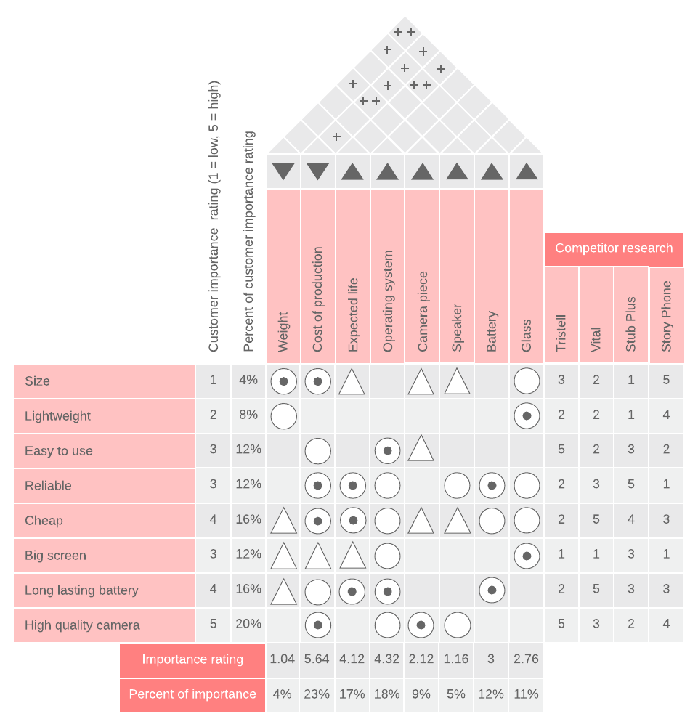
Gambar 1. Matriks House of Quality (Andriani, 2018)

HASIL DAN PEMBAHASAN
Atribut Mutu Bawang Merah Kintamani
Hasil survei pebobotan kepentingan terhadap atribut-atribut mutu bawang merah Kintamani menunjukkan bahwa 40% responden memberikan pebobotan penting (P) dan 60% sangat penting (SP) terhadap atribut mutu kebersihan umbi, 60% responden memberikan pebobotan penting (P) dan 40% sangat penting (SP) terhadap atribut mutu warna umbi, 30% responden memberikan pebobotan penting (P) dan 70% sangat penting (SP) terhadap atribut mutu ukuran umbi, 5% memberikan pebobotan cukup penting (CP), 30% penting (P) dan 65% sangat penting (SP) terhadap atribut mutu kesegaran umbi, 35% memberikan pebobotan penting (P) dan 65% sangat penting (SP) terhadap atribut mutu tidak ada tanda kebusukan pada umbi, dan terhadap atribut mutu aroma sedap pada bawang merah 65% memberikan pebobotan penting (P) dan 35% sangat penting (SP) seperti yang terlihat pada Tabel 1.
Tabel 1 menunjukkan ukuran umbi bawang merah berada pada peringkat 1 dibandingkan lima atribut mutu lainnya, yaitu dengan rata-rata skor 4,7. Setelah ukuran umbi bawang merah selanjutnya, tidak memiliki tanda kebusukan pada umbi menjadi atribut penting kedua yang dinginkan konsumen dengan rata-rata 4,65. Kebersihan umbi bawang merah menjadi faktor penting ketiga dengan rata-rata 4,6. Tingkat kepentingan selanjutnya adalah kesegaran umbi bawang merah dengan rata-rata 4,55. Warna umbi bawang merah dan aroma sedap pada bawang memperoleh pebobotan kepentingan dari konsumen dengan rata-rata 4,4 dan 4,35. Ukuran umbi yang besar mempermudah konsumen dalam penggunaanya yaitu dalam prses pengupasan. Bawang merah dengan umbi yang kecil cendrung lebih sulit untuk dikupas. Tidak ada tanda kebusukan pada umbi bawang merah dipilih konsumen menjadi atribut penting kedua hal tersebut berkaitan dengan penyimpanan dan cita rasanya. Bawang merah yang memiliki tanda kebusukan tidak dapat di simpan dalam beberapa hari, mengeluarkan bau busuk, serta rasa yang sudah berbeda.

Tabel 1. Pebobotan tingkat kepentingan atribut mutu bawang merah
Atribut Mutu Bawang merah | Tingkat Kepentingan |  |  |  |  | N | Rata-rata | Rangking
 | Skala Pengukuran
 | TP | KP | CP | P | SP
 | 1 | 2 | 3 | 4 | 5
- Kebersihan umbi | 0 | 0 | 0 | 8 | 12 | 20 | 4,60 | 3
- Warna umbi | 0 | 0 | 0 | 12 | 8 | 20 | 4,40 | 5
- Ukuran umbi | 0 | 0 | 0 | 6 | 14 | 20 | 4,70 | 1
- Kesegaran umbi | 0 | 0 | 1 | 7 | 12 | 20 | 4,55 | 4
- Tidak ada tanda kebusukan pada umbi | 0 | 0 | 0 | 7 | 13 | 20 | 4,65 | 2
- Aroma sedap | 0 | 0 | 0 | 13 | 7 | 20 | 4,35 | 6

Tingkat Kepuasan Konsumen Terhadap Kualitas Bawang Merah Kintamani
Kualitas produk artinya salah satu faktor penentu kepuasan konsumen sesudah melakukan pembelian dan pemakaian terhadap suatu produk (Daga, 2019). Menggunakan kualitas yang baik maka keinginan dan kebutuhan konsumen akan suatu produk akan terpenuhi. Konsumen merasa puas Bila harapannya terpenuhi. Bali ialah salah satu pusat kawasan bawang merah, wilayah penghasil bawang merah terbesar di bali yaitu kintamani.
Hasil penyebaran kuesioner tingkat kepuasan konsumen terhadap kualitas bawang merah Kintamani menunjukkan bahwa 25% responden memberikan pebobotan cukup puas (CP), 65% puas (P), dan 10% sangat puas (SP) terhadap atribut kualitas kebersihan umbi, 10% responden memberikan pebobotan puas (P) dan 90% memberikan pebobotan sangat puas (SP) terhadap atribut kualitas warna umbi, 20% memberikan pebobotan kurang puas (KP), 75% cukup puas (CP), dan 5% puas (P) terhadap atribut kualitas ukuran umbi, 55% memberikan pebobotan cukup puas (CP) dan 45% puas (P) terhadap kualitas kesegaran umbi, 40% responden memberikan pebobot cukup puas (CP) dan 60% puas (P) terhadap atribu kualitas tidak ada tanda kebusukan pada umbi, dan terhadap aroma sedap pada bawang merah 50% memberikan pebobotan cukup puas (CP) dan 50% puas (P) seperti yang ditunjukkan oleh Tabel 2.

Tabel 2. Tingkat Kepuasan Terhadap Kualitas Bawang Merah Kintamani
Atribut Bawang merah | Tingkat Kepuasan |  |  |  |  | N |  | Rata-rata
 | Skala Pengukuran
 | TP | KP | CP | P | SP
 | 1 | 2 | 3 | 4 | 5
- Kebersihan umbi bawang merah | 0 | 0 | 5 | 13 | 2 | 20 |  | 3,85
- Warna umbi bawang merah | 0 | 0 | 0 | 2 | 18 | 20 |  | 3,1
- Ukuran umbi bawang merah | 0 | 4 | 15 | 1 | 0 | 20 |  | 2,85
- Kesegaran umbi bawang merah | 0 | 0 | 11 | 9 | 0 | 20 |  | 3,45
- Tidak ada tanda kebusukan pada umbi bawang merah | 0 | 0 | 8 | 12 | 0 | 20 |  | 3,6
- Aroma sedap pada bawang merah | 0 | 0 | 10 | 10 | 0 | 20 |  | 3,5

Tabel 2 menunjukkan bahwa tingkat kepuasan konsumen terhadap kualitas bawang merah kintamani paling tinggi berada pada kebersihan umbi bawang merah dengan rata-rata 3,85. Hal ini tidak berbanding lurus dengan atribut kepentingan yang diinginkan konsumen yaitu ukuran umbi yang besar dengan bobot rata-rata 4,7 (Tabel 1). Tingkat kepuasan konsumen terhadap ukuran umbi bawang merah kintamani memperoleh kepuasan paling rendah yaitu dengan bobot rata-rata 2,85.
Tingkat Kepuasan Konsumen Terhadap Kualitas Bawang Merah Brebes
Hasil survei yang dilakukan dengan menyebarkan kuesioner tingkat kepuasan konsumen terhadap kualitas bawang merah Brebes menunjukkan bahwa 80% responden memberikan pebobotan puas (P) dan 20% sangat puas (SP) terhadap kualitas kebersihan umbi, 85% memberikan bobot puas (P) dan 15% sangat puas(SP) terhadap kualitas warna umbi, 45% memberikan pebobot puas (P) dan 55% sangat puas (SP) terhadap kualitas ukuran umbi, 60% memberikan pebobotan puas (P) dan 40% sangat puas (SP) terhadap kualitas kesegaran umbi, 85% memberikan pebobotan puas (P) dan 15% sangat puas (SP) terhadap kualitas tidak ada tanda kebusukan pada umbi, sedangkan tingkat kepuasan arma sedap pada bawang merah memperoleh hasil 80% puas (P) dan 20% sangat puas (SP). Hal tersebut dapat dilihat pada Tabel 3.

Tabel 3. Tingkat Kepuasan Terhadap Kualitas Bawang Merah Brebes
Atribut Bawang merah | Tingkat Kepuasan |  |  |  |  | N | Rata-rata
 | Skala Pengukuran
 | TP | KP | CP | P | SP
 | 1 | 2 | 3 | 4 | 5
Kebersihan umbi bawang merah | 0 | 0 | 0 | 16 | 4 | 20 | 4,20
Warna umbi bawang merah | 0 | 0 | 0 | 17 | 3 | 20 | 4,15
Ukuran umbi bawang merah | 0 | 0 | 0 | 9 | 11 | 20 | 4,55
Kesegaran umbi bawang merah | 0 | 0 | 0 | 12 | 8 | 20 | 4,40
Tidak ada tanda kebusukan pada umbi bawang merah | 0 | 0 | 0 | 11 | 9 | 20 | 4,45
Aroma sedap pada bawang merah | 0 | 0 | 0 | 16 | 4 | 20 | 4,20

Bawang merah brebes merupakan salah satu bawang merah yang paling banyak ditemukan di pasar tradisional. Sehingga dalam proses penelitian ini bawang merah brebes dijadikan sebagai bahan perbandingan. Dari tabel 3 dapat dilihat bahwa tingkat kepuasan konsumen terhadap kualitas bawang merah paling tinggi adalah ukuran umbi bawang merah dengan rata-rata 4,55. Hal ini berbanding lurus dengan atribut kepentingan yang paling diinginkan konsumen adalah ukuran umbi yang besar. Tidak memiliki tanda kebusukan menjadi peringkat kedua dengan rata-rata 4,45. Hal tersebut juga berbanding lurus dengan atribut kepentingan konsumen dalam memilih bawang merah. Dengan hasil tingkat kepuasan tersebut tak heran jika bawang merah brebes menadi primadona di mata konsumen. Bawang merah brebes sudah mencapai keinginan konsumen sehingga konsumen merasa puas dan tetap memilih bawang merah brebes untuk digunakan sehari-hari.

Perbaikan Teknis Budidaya untuk Peningkatan Mutu Bawang Merah Varietas Lokal Kintamani
Penyebaran fungsi kualitas (QFD) (Kasan, 2017) merupakan sebuah metode peningkatan kualitas produk yang mementingkan keinginan konsumen. Untuk mengetahui keinginan konsumen dilakukan pengambilan suara konsumen (VoC). Quality Fuction Deployment (QFD) adalah sebuah sarana untuk menerjemakan kebutuhan konsumen menjadi persyaratan teknis yang tepat untuk setiap tahap siklus proses pengembangan sebuah produk (Chan & Wu, 2002). Fokus utama QFD adalah customer need (kebutuhan pelanggan). Salah satu alat QFD adalah rumah kualitas (house of quality), sebuah teknik grafis untuk mendefinisikan hubungan antara keinginan konsumen dan produk. Matriks awal yasng digunakan dalam QFD adalah house of quality (HoQ). Matriks ini mendeskripsikan proses dasar dalam QFD, yaitu mempertemukan kebutuhan pelanggan dengan mempertimbangkan persyaratan teknis (Becker et al., 2015). Struktur bagan QFD memiliki kemiripan dengan kerangka rumah (Hadi et al., 2017). Rumah kualitas memiliki beberapa submatriks yang saling berhubungan. Matriks-matriks tersebut merupakan alat pembantu praktisi QFD memprioritaskan ulang atribut konsumen (Tan & Shen, 2000). House of Quality menyelesaikan apa yang menjadi kebutuhan atau harapan konsumen dan bagaimana memenuhi kebutuhan dan harapan tersebut. selai itu QFD juga dapat membangun hubungan antara pelanggan dan pemasok (Bouchereau & Rowlands, 2000).
Setelah dilakukan olah data menggunakan rumah kualitas (House of Quality) hubungan (pengaruh) karakteristik teknis terhadap kebutuhan konsumen menunjukkan bahwa hubungan antara kebersihan umbi dengan remah tanah memiliki hubungan kepentingan yang sangat kuat dengan bobot 9. Kebersihan umbi dengan jenis penyimpanan memiliki hubungan kepentingan yang sangat kuat dengan bobot 9. Kebersihan umbi dengan proses sortasi memiliki hubungan kepentingan yang lemah dengan bobot 1. Kebersihan umbi dengan hama dan penyakit memiliki hubungan kepentingan yang sangat kuat dengan bobot 9. Kebersihan umbi dengan jumlah pupuk memiliki hubungan kepentingan yang lemah dengan bobot 1. Kebersihan umbi dengan kadar air memiliki hubungan kepentingan yang lemah dengan bobot 1.
Hubungan kepentingan antara warna umbi dengan remah tanah memiliki hubungan kepentingan yang lemah dengan bobot 1. Warna umbi dengan jenis penyimpanan memiliki hubungan kepentingan yang sangat kuat dengan bobot 9. Warna umbi dengan proses sortasi memiliki hubungan kepentingan yang lemah dengan bobot 1. Warna umbi dengan hama dan penyakit memiliki hubungan kepentingan yang sangat kuat dengan bobot 9. Warna umbi dengan jumlah pupuk memiliki hubungan kepentingan yang sangat kuat dengan bobot 9. Warna umbi dengan kadar air memiliki hubungan kepentingan yang sangat kuat dengan bobot 9.
Hubungan kepentingan antara ukuran umbi dengan remah tanah memiliki hubungan kepentingan yang lemah dengan bobot 1. Ukuran umbi dengan jenis penyimpanan memiliki hubungan kepentingan yang lemah dengan bobot 1. Ukuran umbi dengan poses sortasi memiliki hubungan kepentingan yang sangat kuat dengan bobot 9. Ukuran umbi dengan hama dan penyakit memiliki hubungan kepentingan yang sangat kuat dengan bobot 9. Ukuran umbi dengan jumlah pupuk memiliki hubungan kepentingan yang sangat kuat dengan bobot 9. Ukuran umbi dengan kadar air memiliki hubungan kepentingan yang sangat kuat dengan bobot 9.
Hubungan kepentingan antara kesegaran umbi dengan remah tanah memiliki hubungan kepentingan yang tidak terlalu kuat dengan bobot 3. Kesegaran umbi dengan jenis penyimpanan memiliki hubungan kepentingan yang sangat kuat dengan bobot 9. Kesegaran umbi dengan proses sortasi memiliki hubungan kepentingan yang sangat kuat dengan bobot 9. Kesegaran umbi dengan hama dan penyakit memiliki hubungan kepentingan yang sangat kuat dengan bobot 9. Kesegaran umbi dengan jumlah pupuk memiliki hubungan kepentingan yang tidak terlalu kuat dengan bobot 3. Kesegaran umbi dengan jumlah kadar air memiliki hubungan kepentingan yang sangat kuat dengan bobot 9.
Hubungan kepentingan antara tidak ada tanda kebusukan pada umbi dengan remah tanah memiliki hubungan kepentingan yang lemah dengan bobot 1. Tidak ada tanda kebusukan pada umbi dengan jenis penyimpanan memiliki hubungan kepentingan yang sangat kuat dengan bobot 9. Tidak ada tanda kebusukan pada umbi dengan proses sortasi memiliki hubungan kepentingan yang sangat kuat dengan bobot 9. Tidak ada tanda kebusukan pada umbi dengan hama dan penyakit memiliki hubungan kepentingan yang sangat kuat dengan bobot 9. Tidak ada tanda kebusukan dengan jumlah pupuk memiliki hubungan kepentingan yang tidak terlalu kuat dengan bobot 3. Tidak ada tanda kebusukan pada umbi dengan kadar air memiliki hubungan kepentingan yang sangat kuat dengan bobot 9.
Hubungan kepentingan antara aroma sedap dengan remah tanah memiliki hubungan kepentingan yang lemah dengan bobot 1. Aroma sedap dengan jenis penyimpanan memiliki hubungan kepentingan yang lemah dengan bobot 1. Aroma sedap dengan proses sortasi memiliki hubungan kepentingan yang tidak terlalu kuat dengan bobot 3. Aroma sedap dengan hama dan penyakit memiliki hubungan kepentingan yang sangat kuat dengan bobot 9. Aroma sedap dengan jumlah pupuk memiliki hubungan kepentingan yang sangat kuat dengan bobot 9. Hubungan antara aroma sedap dengan kadar air tanah memiliki hubungan kepentingan yang tidak terlalu kuat dengan bobot 3. Hal ini dapat dilihat di gambar 2.
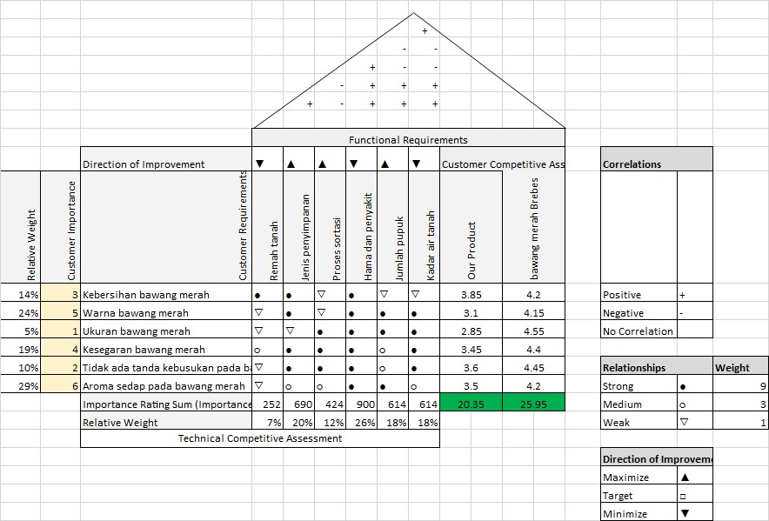

Gambar 2. Rumah Kualitas

Rumah kualitas di atas adalah bentuk dari keinginan konsumen terhadap produk. Keinginan konsumen terletak pada kolom customer requirement, yaitu semua atribut yang diinginkan konsumen dalam memilih bawang merah. Atribut tersebut ada kebersihan, warna, ukuran, tidak ada tanda kebusukan, kesegaran bawang merah dan aroma sedap pada bawang merah. Hal-hal yang dapat dilakukan petani untuk memenuhi keinginan konsumen terdapat pada kolom functional requirements. Remah tanah, jenis penyimpanan, proses sortasi, hama dan pemyakit, jumlah pupuk dan kadar air merupakan hal teknis yang dapat di kontrol dan dikembangkan untuk mencapai keinginan konsumen sehingga konsumen puas terhadap produk yang dihasilkan. Selanjutnya adalah direction of improvement yaitu arah perbaikan sebuah syarat teknik tersebut, jika semakin kecil syarat teknis tersebut maka produk semakin baik ditandiai dengan ▼ sedangkan jika besar perubahan pada syarat teknis tersebut maka produk semakin baik ditandai dengan ▲. Setelah semua komponen terisi maka selanjutnya dilakukan pengisian rumah kualitas. Rumah kualitas diisi dengan hubungan antara customer requirement dengan functional requirements, sehingga akan memperoleh relative weight, yaitu hasil perkalian dari customer requirement dengan functional requirements. Semakin tinggi bobot relative weight atribut respon teknis, menunjukkan perlunya prioritas usaha perbaikan pada atribut tersebut. Hubungan antara customer requirement dengan functional requirements ada tiga yaitu strong, medium, dan weak. Strong memiliki bobot 9, medium memiliki bobot 3 dan weak memiliki bobot 1.
Berdasarkan hasil dari perhitungan house of quality atau rumah kualitas dapat dilihat besar persentase dari masing-masing responden yang dihubungkan dengan variabel karakteristik kualitas bawang merah kintamani. Pebobotan kompetitif pelanggan terhadap bawang merah kintamani dibandingkan dengan bawang merah brebes memiliki bobot masing-masing 20,35 dan 25,95. Dari data tersebut dapat dilihat bawang merah brebes adalah bawang merah yang memenuhi keinginan dan kebutuhan konsumen. Penghubungan antara keinginan konsumen dengan persyaratan teknis bawang merah diperoleh hasil sebagai berikut:
- Remah tanah dengan persentase relative weight sebesar 7%;
- Jenis penyimpanan dengan persentase relative weight sebesar 20%;
- Proses sortasi dengan persentase relative weight sebesar 12%;
- Jumlah pupuk dengan persentase relative weight sebesar 18%;
- Hama dan penyakit dengan persentase relative weight sebesar 26%; dan
- Kadar air dengan persentase relative weight sebesar 18%.
Berdasarkan hasil menerjemahkan keinginan konsumen dan persyaratan teknis yang diperoleh melalui House of Quality diperoleh hasil urutan fokus prioritas utama dalam usaha perbaikan atribut kualitas produk yang pertama adalah hama dan penyakit, jenis penyimpanan, jumlah pupuk, kadar air, proses sortasi dan yang terakhir adalah remah tanah. Hubungan hama dan organisme pengganggu tanaman dengan ukuran umbi bawang berpengaruh nyata (Putrasamedja et al., 2016).
KESIMPULAN DAN SARAN
Berdasarkan ke-6 atribut mutu bawang merah yang di evaluasi, ukuran umbi memperoleh skor tertinggi dengan rata-rata 4,7 (sangat penting). Skor tingkat kepuasan konsumen terhadap kualitas bawang merah Kintamani rata-rata 2,85 (kurang puas), lebih rendah dibandingkan bawang merah Brebes dengan skor 4,55 (sangat puas). Hasil analisis matriks House f Quality (HoQ) menunjukkan bahwa upaya perbaikan yang harus dilakukan oleh petani Kintamani adalah pengendalian hama dan organisme pengganggu tanaman (OPT) pada tahapan budidaya bawang merah dengan bobot kepentingan tertinggi, yaitu sebesar 26%, dibandingkan aktivitas lainnya yang disarankan untuk memperbaiki mutu sesuai kebutuhan dan keinginan konsumen.
DAFTAR PUSTAKA
Andriani, D. P., Choiri, M., & Desrianto, F. B. (2018). Redesain produk berfokus pada customer requirements dengan integrasi axiomatic design dan house of quality. Jurnal Ilmiah Teknik Industri, 17(1), 71-82.
Becker, F. G., Cleary, Michelle, S., Kavanagh, J., & Frederick. (2015). Advanced Quality Function Deployment. In Syria Studies. Vol 7: Hal 75-80
Bouchereau, V., & Rowlands, H. (2000). Methods and techniques to help quality function deployment (QFD). Benchmarking: An International Journal, 7(1), 8–20. https://doi.org/10.1108/14635770010314891
Chan, L. K., & Wu, M. L. (2002). Quality function deployment: A literature review. In European Journal of Operational Research (Vol. 143, Nomor 3). https://doi.org/10.1016/S0377-2217(02)00178-9
Daga, Rosnaini. (2019). Citra,Kualitas Produk dan Kepuasan Pelanggan.Gowa: Global Research and Consulting Institute.
Firmansyah, I. 2015. Pertumbuhan dan Hasil Bawang Merah dengan Aplikasi Pupuk Organik dan Pupuk Hayati pada Tanah Alluvial. Jurnal Hortikultura, Vol 23: Hal 358-364
Hadi, H. A., Purba, H. H., Indarto, K. S., Simarmata, R. G. P., Putra, G. P., Ghazali, D., & Aisyah, S. (2017). The Implementation of Quality Function Deployment (QFD) in Tire Industry. ComTech: Computer, Mathematics and Engineering Applications, 8(4), 223. https://doi.org/10.21512/comtech.v8i4.3792
Hermanto, C. (2017). Pedoman Budidaya Bawang Merah Menggunakan Benih Biji. Direktorat Sayuran dan Tanaman Obat, Vol 1: Hal 1–20.
Kasan, A., & Yohanes, A. (2017). Improvement produk hammock sleeping bag dengan metode qfd (quality function deployment). Jurnal Ilmiah Dinamika Teknik. Vol X: Hal 40-49
Badan Litbang Pertanian. (2013). Budidaya Bawang Merah. Jakarta:Dinas pertanian https://www.litbang.pertanian.go.id/info-aktual/1457/.
Tabrani, A., Gus Mawarti. 2018. Peningkatan Produksi Bawang Merah (Allium ascalonicum L) dengan pemberian pupuk kcl dan mulsa. Vol 4: Hal 24-31
Putrasamedja, S., Setiawati, W., Lukman, L., & Hasyim, A. (2016). Penampilan Beberapa Klon Bawang Merah dan Hubungannya dengan Intensitas Serangan Organisme Pengganggu Tumbuhan. Jurnal Hortikultura, 22(4), 349. https://doi.org/10.21082/jhort.v22n4.2012.p349-359
Raissi, S., Izadi, M., & Saati, S. (2011). A novel method on customer requirements preferences based on common set of weight. Australian Journal of Basic and Applied Sciences, 5(6), 1544–1552.
Sugiyono. (2005). Buku Metode Penelitian Kualitatif & Kuantitatif. Bandung: Alfabeta
Tan, K. C., & Shen, X. X. (2000). Integrating Kano’s model in the planning matrix of quality function deployment. Total Quality Management, 11(8), 1141–1151. https://doi.org/10.1080/095441200440395
Wijaya, T. (2018). Manajemen Kualitas Jasa Edisi ke 2. Indeks, 14. Jakarta:Pradnya Paramita

